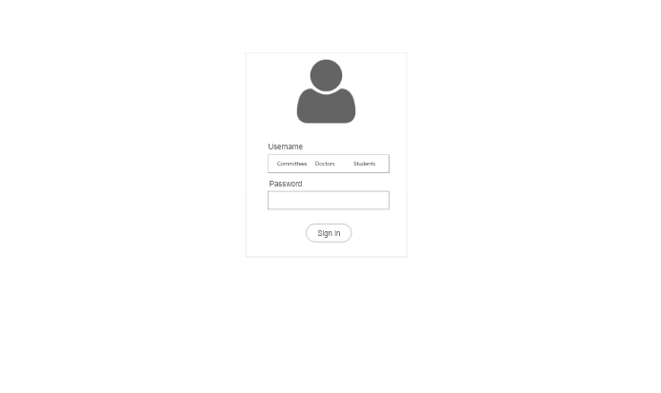

[8]

1. **Committee Chair Pages:**

**It has four main options**

* Project
* Group
* Evaluation
* Examiners

**As shown in Figure 9**

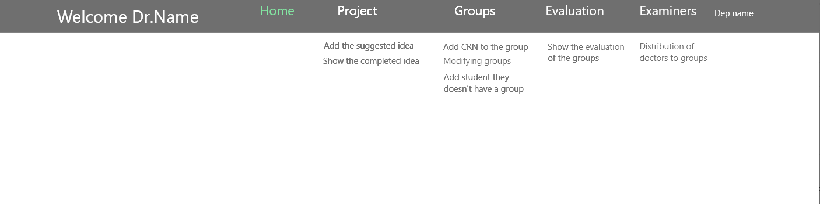

[9]

**Project, He has two options**

* **Add the suggested idea**

Raise the proposed ideas with writing a description of the idea and the supervisor.

**As shown in Figure 10,11**

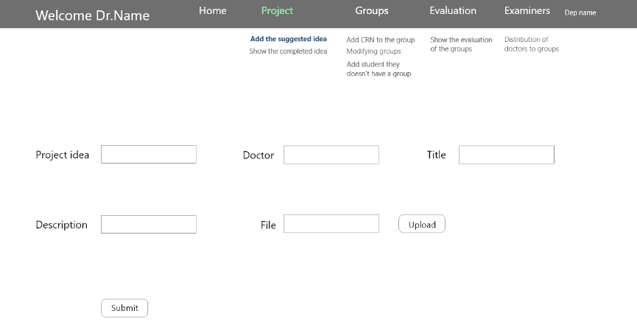

[10]

هذي الصفحه تنعرض في صفحه الطلاب وصفحه مسؤول اللجنه

صورة تحتوي على منضدة

تم إنشاء الوصف تلقائياً

[11]

* **Show the completed idea**
* View completed projects

**As shown in Figure 12**

**صورة تحتوي على منضدة

تم إنشاء الوصف تلقائياً**

[12]

**Group, has three options**

* **Add CRN to the group**
* Groups register project reference numbers

**As shown in Figure 13**

صورة تحتوي على منضدة

تم إنشاء الوصف تلقائياً

[13]

* **Modifying groups**
* Modification to the group, change of supervisor or students, or deletion

**As shown in Figure 14,15**

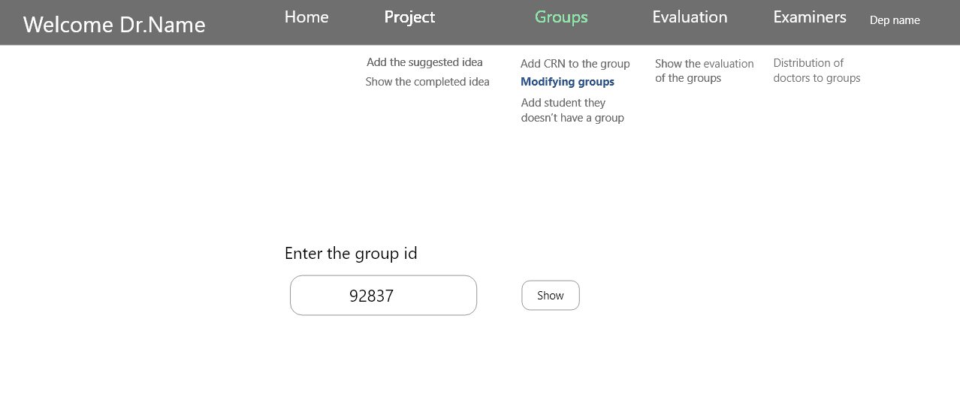

[14]

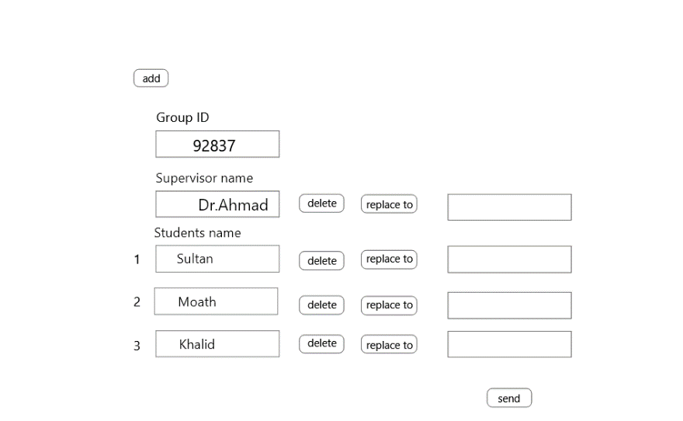

[15]

* **Add student they do not have a group or doctors do not have a group**
* Registration of students or doctors who do not have groups

**As shown in Figure 16,17**

صورة تحتوي على منضدة

تم إنشاء الوصف تلقائياً

[16]

صورة تحتوي على منضدة

تم إنشاء الوصف تلقائياً

[17]

**Evaluation has one option**

* **Show the evaluation of the groups**
* View the evaluators' evaluations

**As shown in Figure 18,19**

صورة تحتوي على منضدة

تم إنشاء الوصف تلقائياً

[18]

صورة تحتوي على منضدة

تم إنشاء الوصف تلقائياً

[19]

**Examiners, has one option**

* **Distribution of doctors to groups**
* Division of examining doctors into groups

**As shown in Figure 20**

صورة تحتوي على منضدة

تم إنشاء الوصف تلقائياً

[20]

1. **Doctors pages:**

**It has three main options**

* Project
* Group
* Evaluation

**As shown in Figure 21**

**صورة تحتوي على نص

تم إنشاء الوصف تلقائياً**

[21]

**Project, has one option**

* **show groups idea**
* Presenting groups' ideas, and selecting a group to supervise

**As shown in Figure 22,23**

**صورة تحتوي على منضدة

تم إنشاء الوصف تلقائياً**

[22]

**صورة تحتوي على نص

تم إنشاء الوصف تلقائياً**

[23]

**Group, has two options**

* **Create a group**
* Building the group according to the doctor's choice of the names of the students

**As shown in Figure 24,25**

صورة تحتوي على منضدة

تم إنشاء الوصف تلقائياً

[24]

صورة تحتوي على نص

تم إنشاء الوصف تلقائياً

[25]

* **Modification a group**
* Modification to the group after its creation

**As shown in Figure 26**

**صورة تحتوي على منضدة

تم إنشاء الوصف تلقائياً**

[26]

**Evaluation, has two options**

* **Evaluation the groups**
* The group evaluation is done here

**As shown in Figure 27**

**صورة تحتوي على منضدة

تم إنشاء الوصف تلقائياً**

[27]

* **show my group evaluate**
* Presentation of the evaluation of the group supervised by the doctor

**As shown in Figure 28**

**صورة تحتوي على منضدة

تم إنشاء الوصف تلقائياً**

[28]

1. **Students pages:**

**It has two main options**

* Project
* Group

**As shown in Figure 29**

**صورة تحتوي على نص

تم إنشاء الوصف تلقائياً**

[29]

**Project, has three options**

* **show the department project**
* View the proposed projects from the department

**As shown in Figure 30**

**صورة تحتوي على منضدة

تم إنشاء الوصف تلقائياً**

[30]

* **Show archive idea**
* View completed projects

**As shown in Figure 31**

**صورة تحتوي على منضدة

تم إنشاء الوصف تلقائياً**

[31]

* **Upload a project**
* Upload project documents after completion

**As shown in Figure 32**

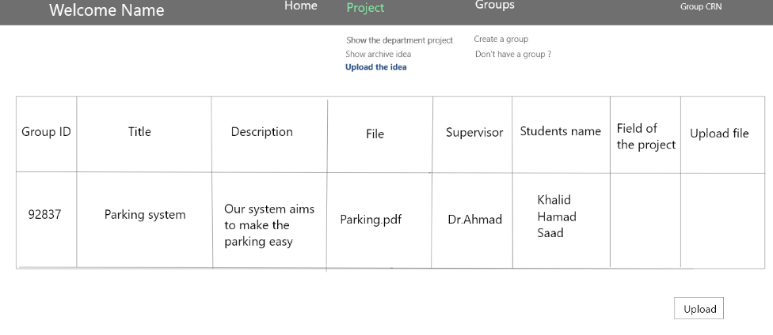

[32]

**Group, has two options**

* **Create a group**
* Building a group for a graduation project

**As shown in Figure 33,34,35**

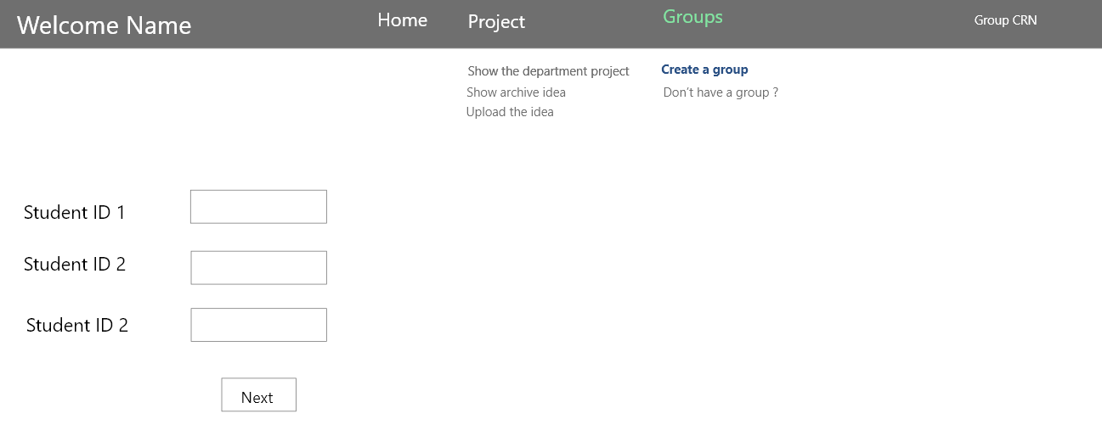

[33]

صورة تحتوي على نص

تم إنشاء الوصف تلقائياً

[34]

صورة تحتوي على نص, نبات, طائر

تم إنشاء الوصف تلقائياً

[35]

* **Do not have a group**
* Students who do not have a graduation project group

**As shown in Figure 36,37**

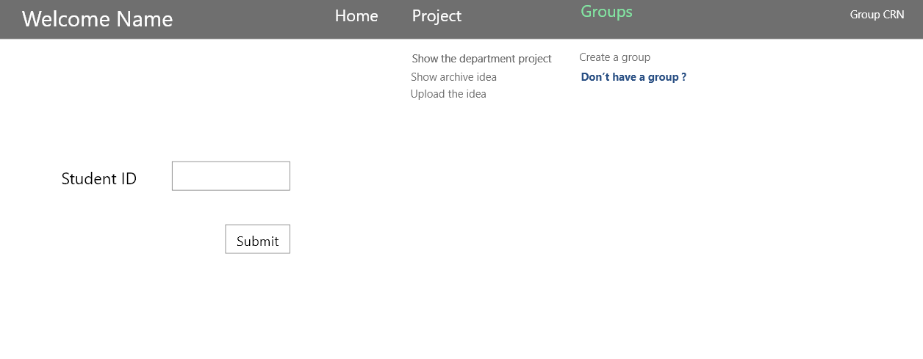

[36]

صورة تحتوي على نص

تم إنشاء الوصف تلقائياً